**Задание 01**

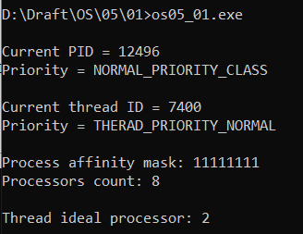

**Задание 02**

* P1: доступны все процессоры;
* P2: Normal;
* P3: Normal.

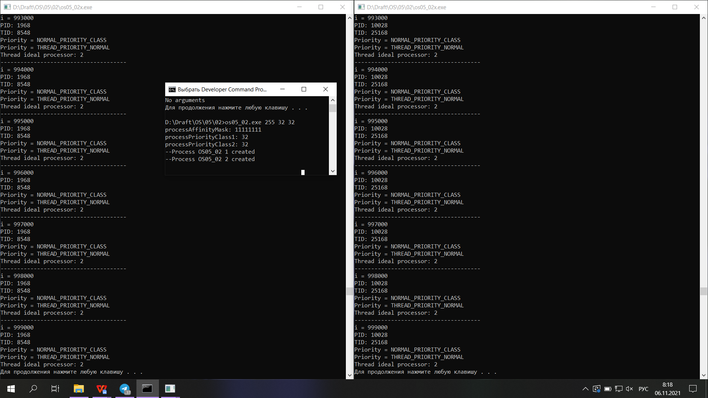

* P1: доступны все процессоры;
* P2: Below Normal;
* P3: High.

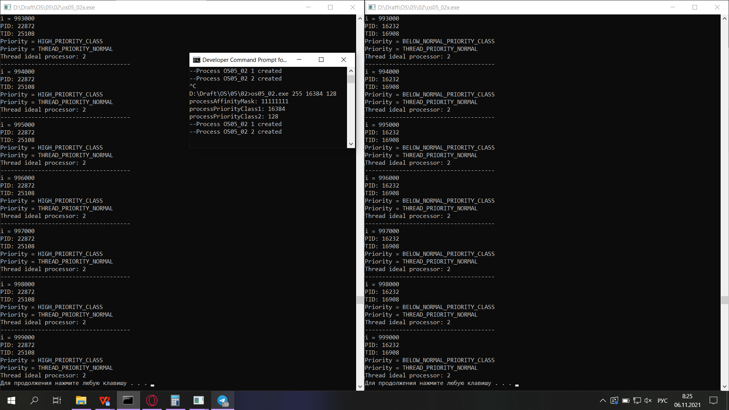

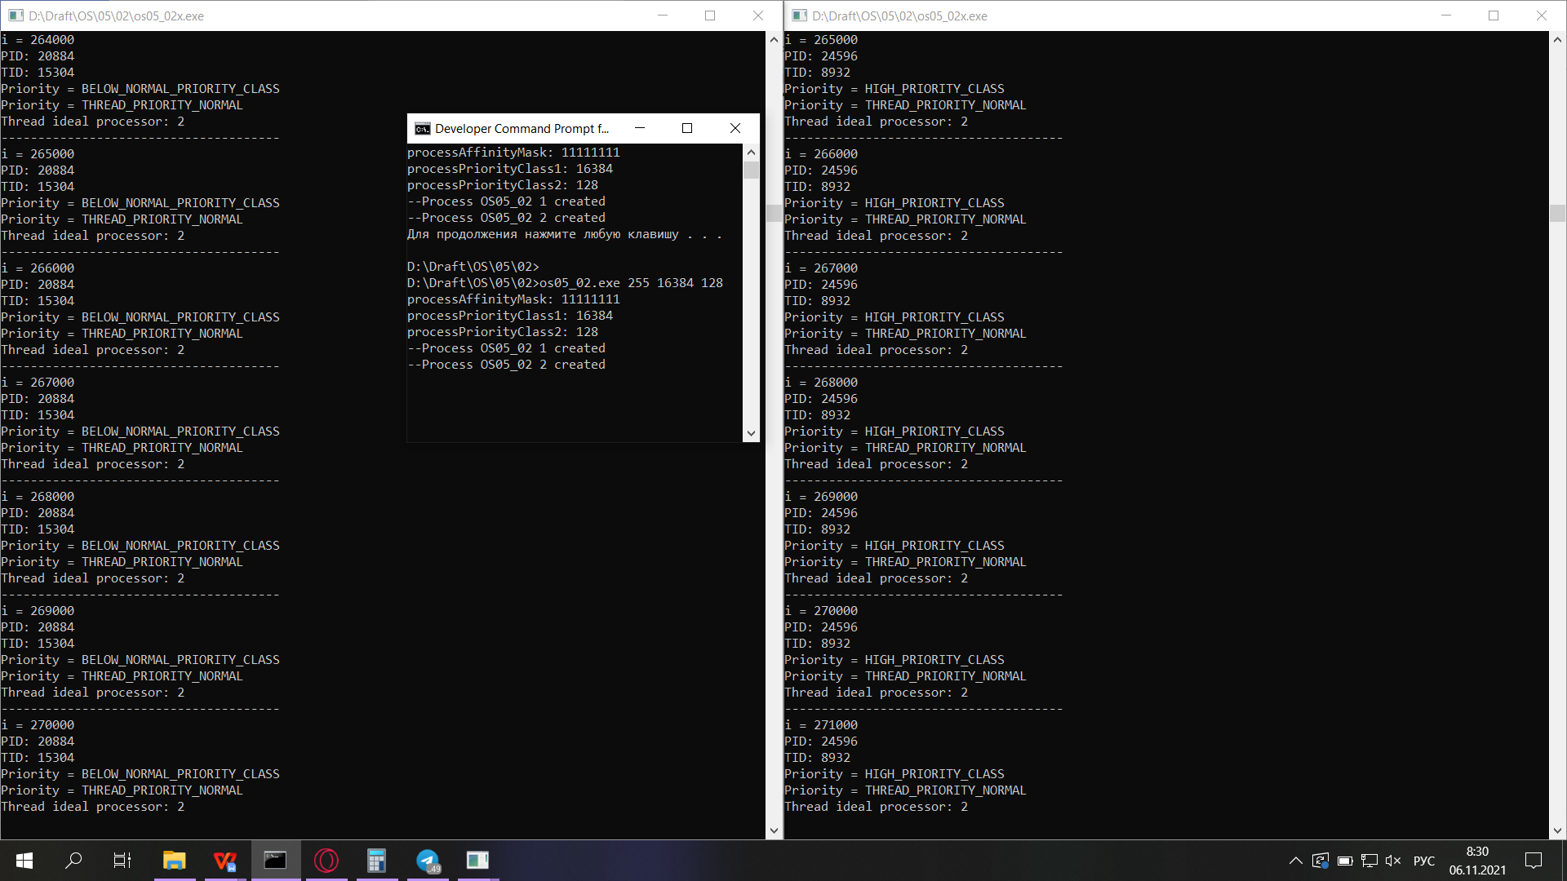

* P1: доступен один процессор;
* P2: Below Normal;
* P3: High.

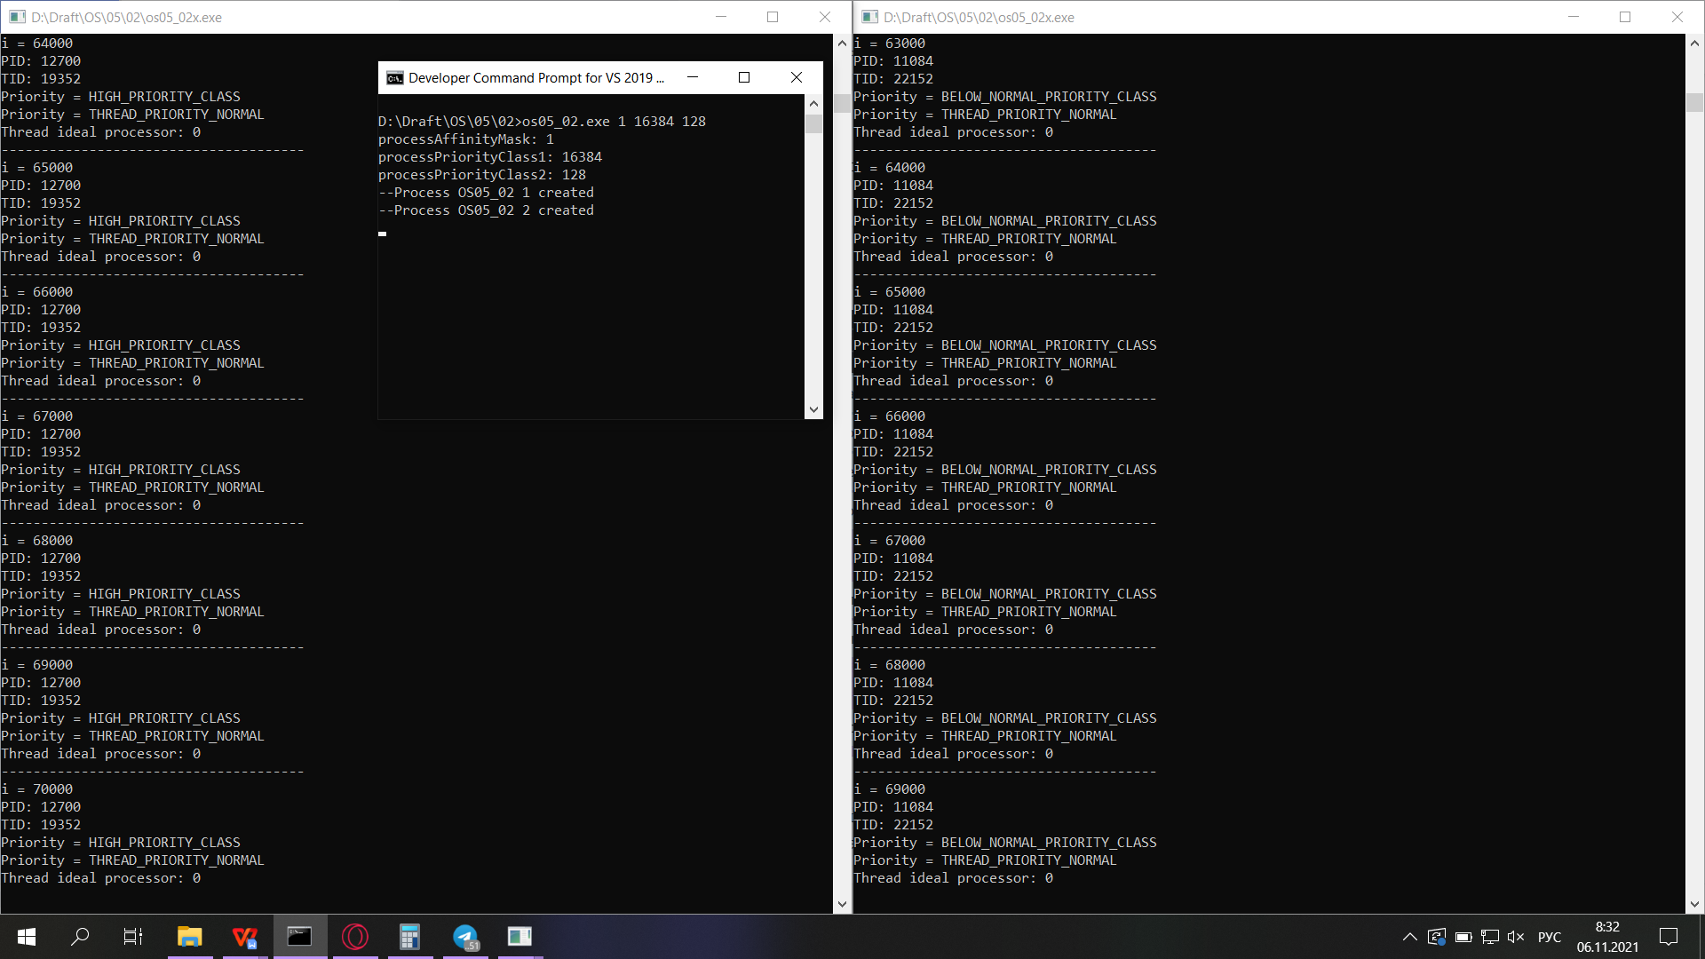

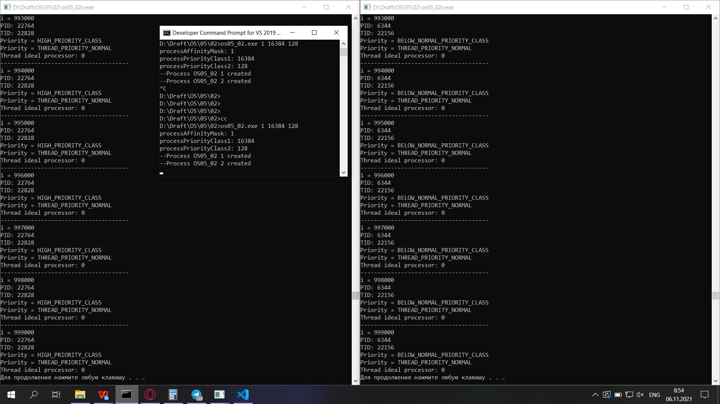

**Задание 03**

* P1: доступны все процессоры;
* P2: Normal;
* P3: Normal;
* P4: Normal;

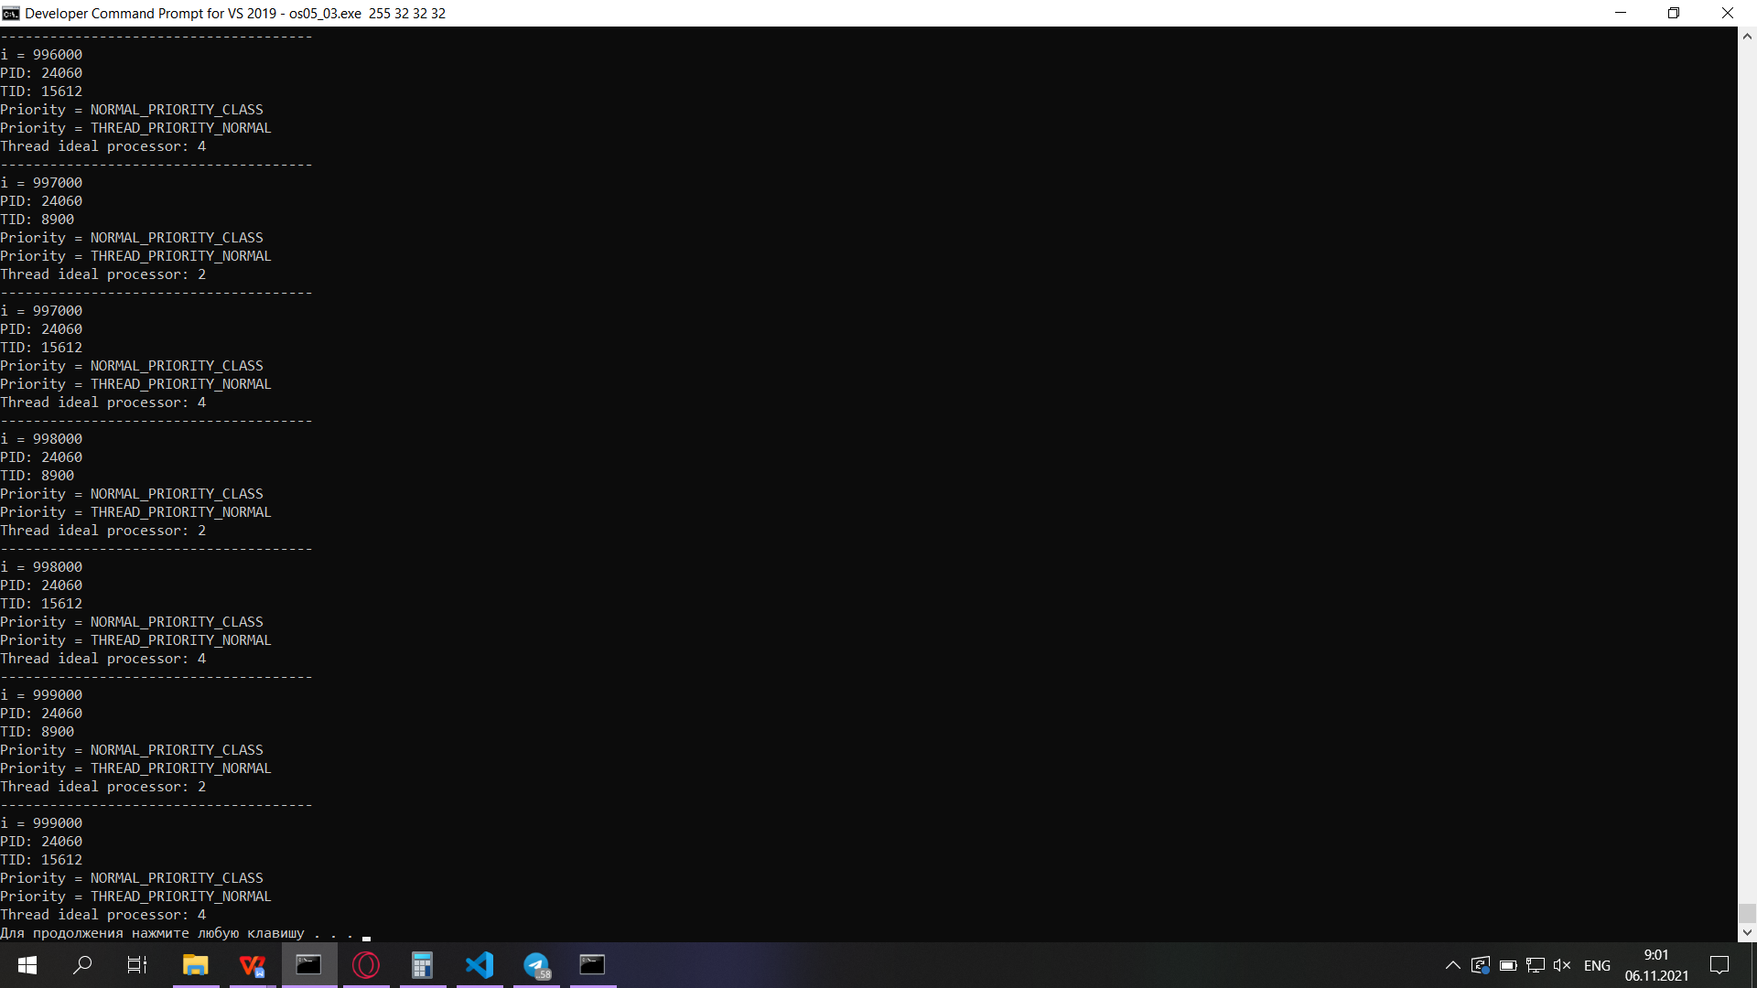

* P1: доступны все процессоры;
* P2: Normal;
* P3: Lowest;
* P4: Highest.

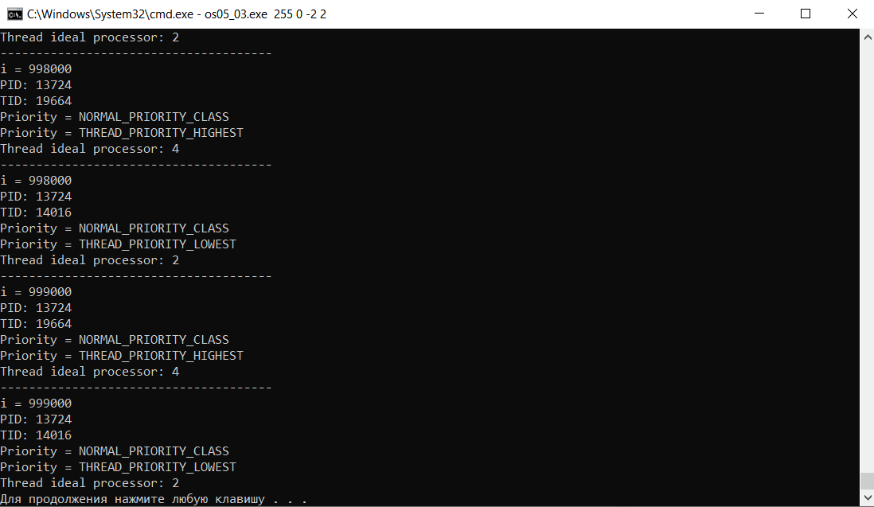

* P1: доступен один процессор;
* P2: Normal;
* P3: Lowest;
* P4: Highest.

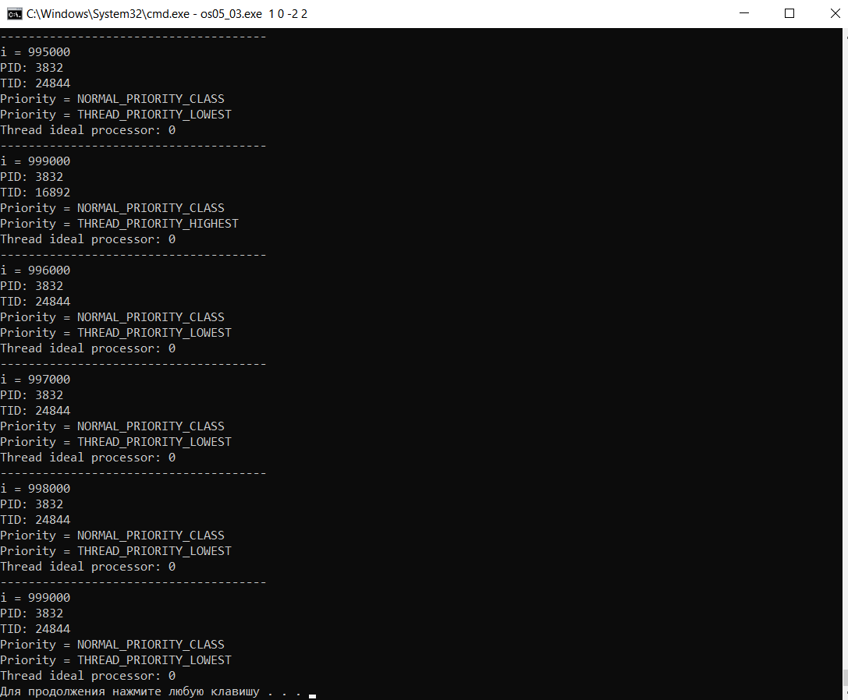

**Задание 05**

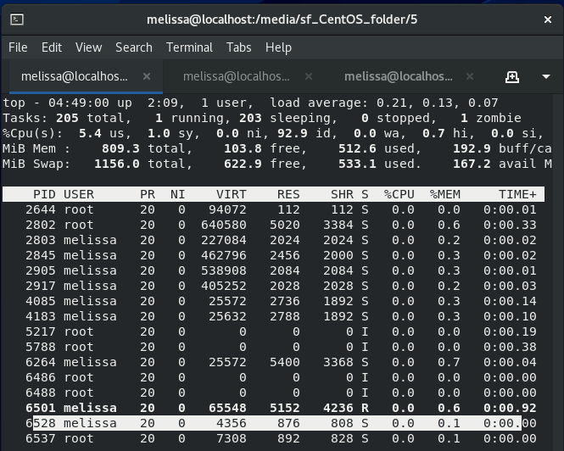

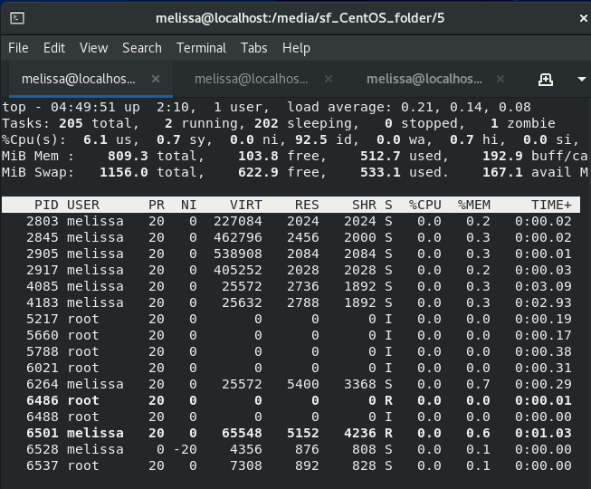

s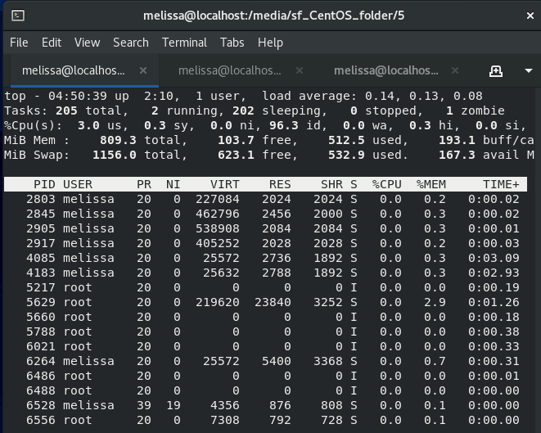

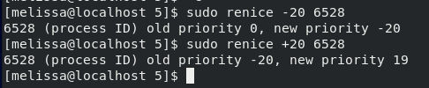

**Задание 06**

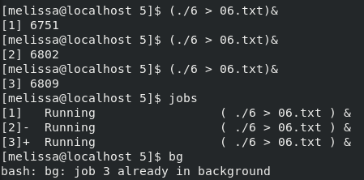

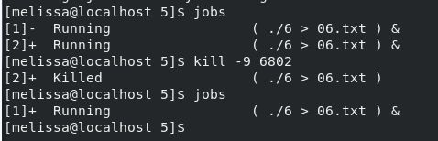

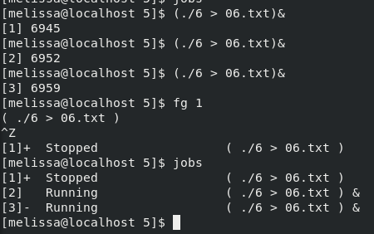

**Задание 07**

Watch “ps -elf | grep ./7”